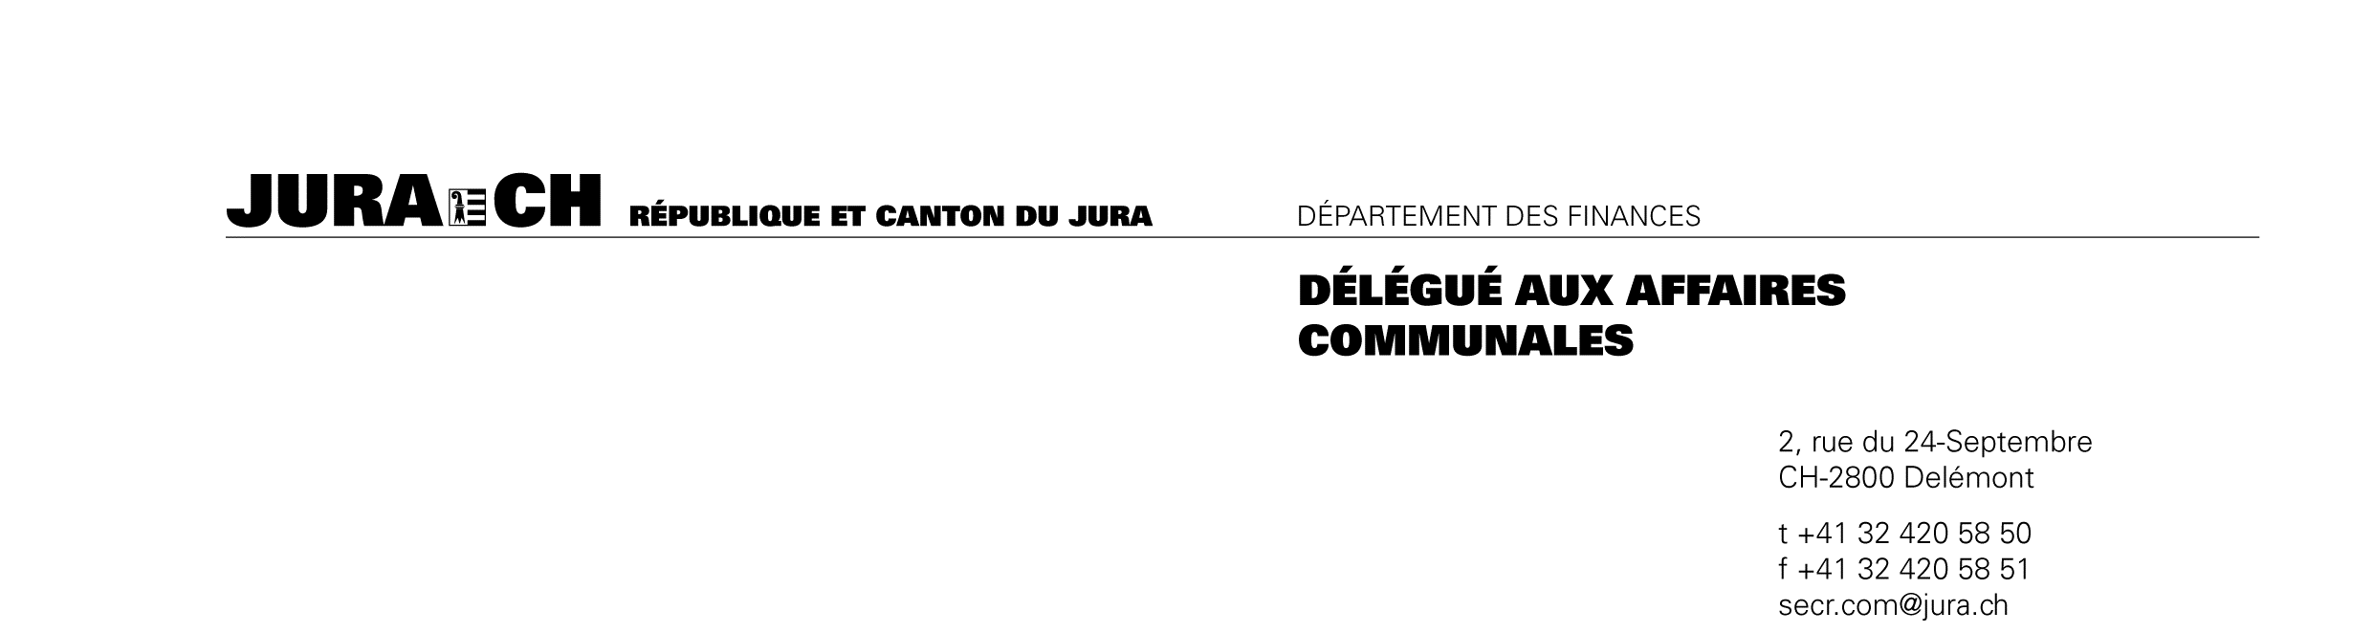
Annonce d’une démission-élection-nomination au sein des autorités

Afin d’assurer le suivi des changements du personnel politique et administratif au sein des autorités communales et bourgeoises (démissions, élections, nominations), notamment en vue de la convocation à la cérémonie de promesse solennelle prévue par la loi sur les communes (RSJU 190.11, art. 24), nous prions les communes et les bourgeoisies, en cas de démission, d’élection ou de nomination à l’une des fonctions énumérées ci-dessous¹, de remplir le présent formulaire et de le transmettre au Délégué aux affaires communales par courriel ou par courrier dans les meilleurs délais. Merci par avance.

Démission
Commune :
Titre, nom, prénom :
Date de naissance :
Fonction :
Motif(s) de la démission² :
Date de l’entrée en fonction :
Date de la fin du mandat :
Parti politique / Liste d’entente :
Commentaire éventuel :

Election / Nomination
Commune :
Titre, nom, prénom :
Adresse postale :
Adresse électronique :
Date de naissance :
Fonction :
Date de l’élection / nomination :
Date de l’entrée en fonction :
Nom/prénom prédécesseur-e :
Parti politique / Liste d’entente :
Commentaire éventuel :

Personne de contact :
Date :

Formulaire à compléter, renommer et envoyer à secr.com@jura.ch.

